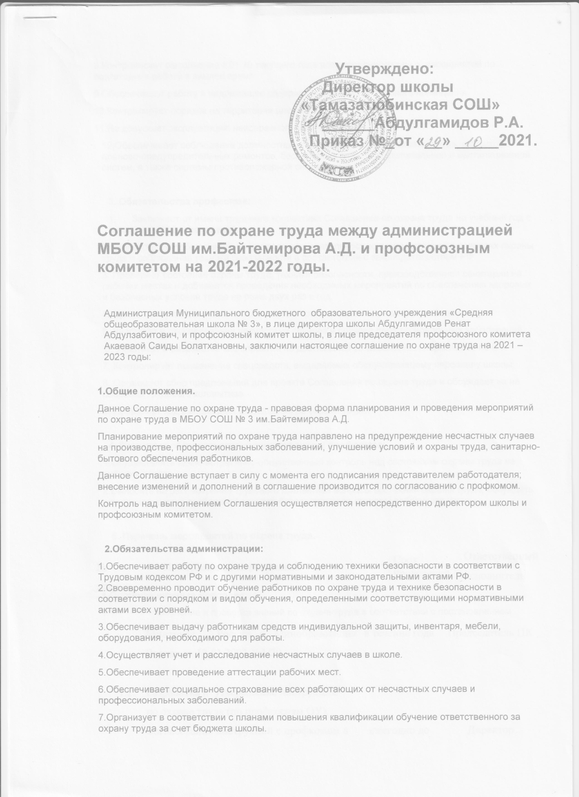8.Контролирует выполнение к 01.10 текущего года всех запланированных мероприятий по подготовке к работе в зимнее время.

9.Обеспечивает работу и надлежащее содержание санитарно-бытового помещения.

10.Контролирует порядок на территории школы.

11.Не допускает эксплуатацию неисправного оборудования.

12.Обеспечивает соблюдение должностными лицами требований охраны труда, графиков, планово-предупредительных ремонтов, бесперебойную работу отопительной и вентиляционной систем, а также системы противопожарной сигнализации.

**3. Обязательства профсоюза:**

1.      Заключает от имени трудового коллектива Соглашение по охране труда на учебный год с последующей пролонгацией.

2. Осуществляет общественный контроль над деятельностью администрации в вопросах охраны труда и соблюдения техники безопасности в соответствии с законодательством РФ.

3. Проверяет состояние охраны труда, техники безопасности, производственной санитарии на рабочих местах и добивается проведения необходимых мероприятий по обеспечению здоровых и безопасных условий труда не реже двух раз в год.

4. Принимает участие в работе комиссии по принятию школы к новому учебному году.

5. Участвует в расследовании несчастных случаев и случаев профессиональных заболеваний.

 6. Участвует в разработке мероприятий по достижению установленных нормативов по ОТ.

7. Контролирует применение спецсредств, выдаваемых обслуживающему персоналу школы.

8. Организует сбор предложений для проекта Соглашения по охране труда и обсуждает их на собрании трудового коллектива.

9. Проверяет ход выполнения Соглашения по охране труда.

**4. Взаимные обязательства администрации и профсоюза:**

1.Осуществлять административно-общественный контроль над состоянием охраны труда на рабочих местах.

2.Выносить на рассмотрение трудового коллектива вопросы состояния охраны труда, обсуждать случаи нарушения требований техники безопасности со стороны работников школы.

**5. Перечень мероприятий по охране труда.**

|  |  |  |  |
| --- | --- | --- | --- |
| № | Наименование мероприятий | Срок проведения | Ответственный  исполнитель |

**1.Организационные мероприятия.**

1.1.               Обучение и проверка знаний по охране труда в соответствии с постановлением

|  |  |  |  |  |  |  |
| --- | --- | --- | --- | --- | --- | --- |
|  | Минтруда | России   и   Минобразования | | | в течение года | Председатель ПК |
|  | России от 13.01.2003 №1/29 | |  |  |  |  |
|  |  | | | |  |  |
| 1.2. | Разработка и  утверждение инструкций | | | |  |  |
|  | по охране труда (по профессиям ОУ). | | |  |  |  |
|  | Согласование инструкций с профкомом в | | | | ежегодно до | Директор |
|  | установленном ТК РФ порядке. | | |  | 10.09. |  |
|  |  | |  | |  |  |
| 1.3. | Обеспечение   журналами | | регистрации | |  |  |
|  | инструктажа   (вводного,   на   рабочем | | | |  |  |
|  | месте) по утвержденным Минтрудом РФ | | | | ежегодно до | Директор |
|  | образцам |  |  |  | 01.09. |  |
|  |  |  |  | |  |  |
| 1.4. | Проведение | общего | технического | |  |  |
|  | осмотра | помещения | школы | на | ежемесячно | Директор |